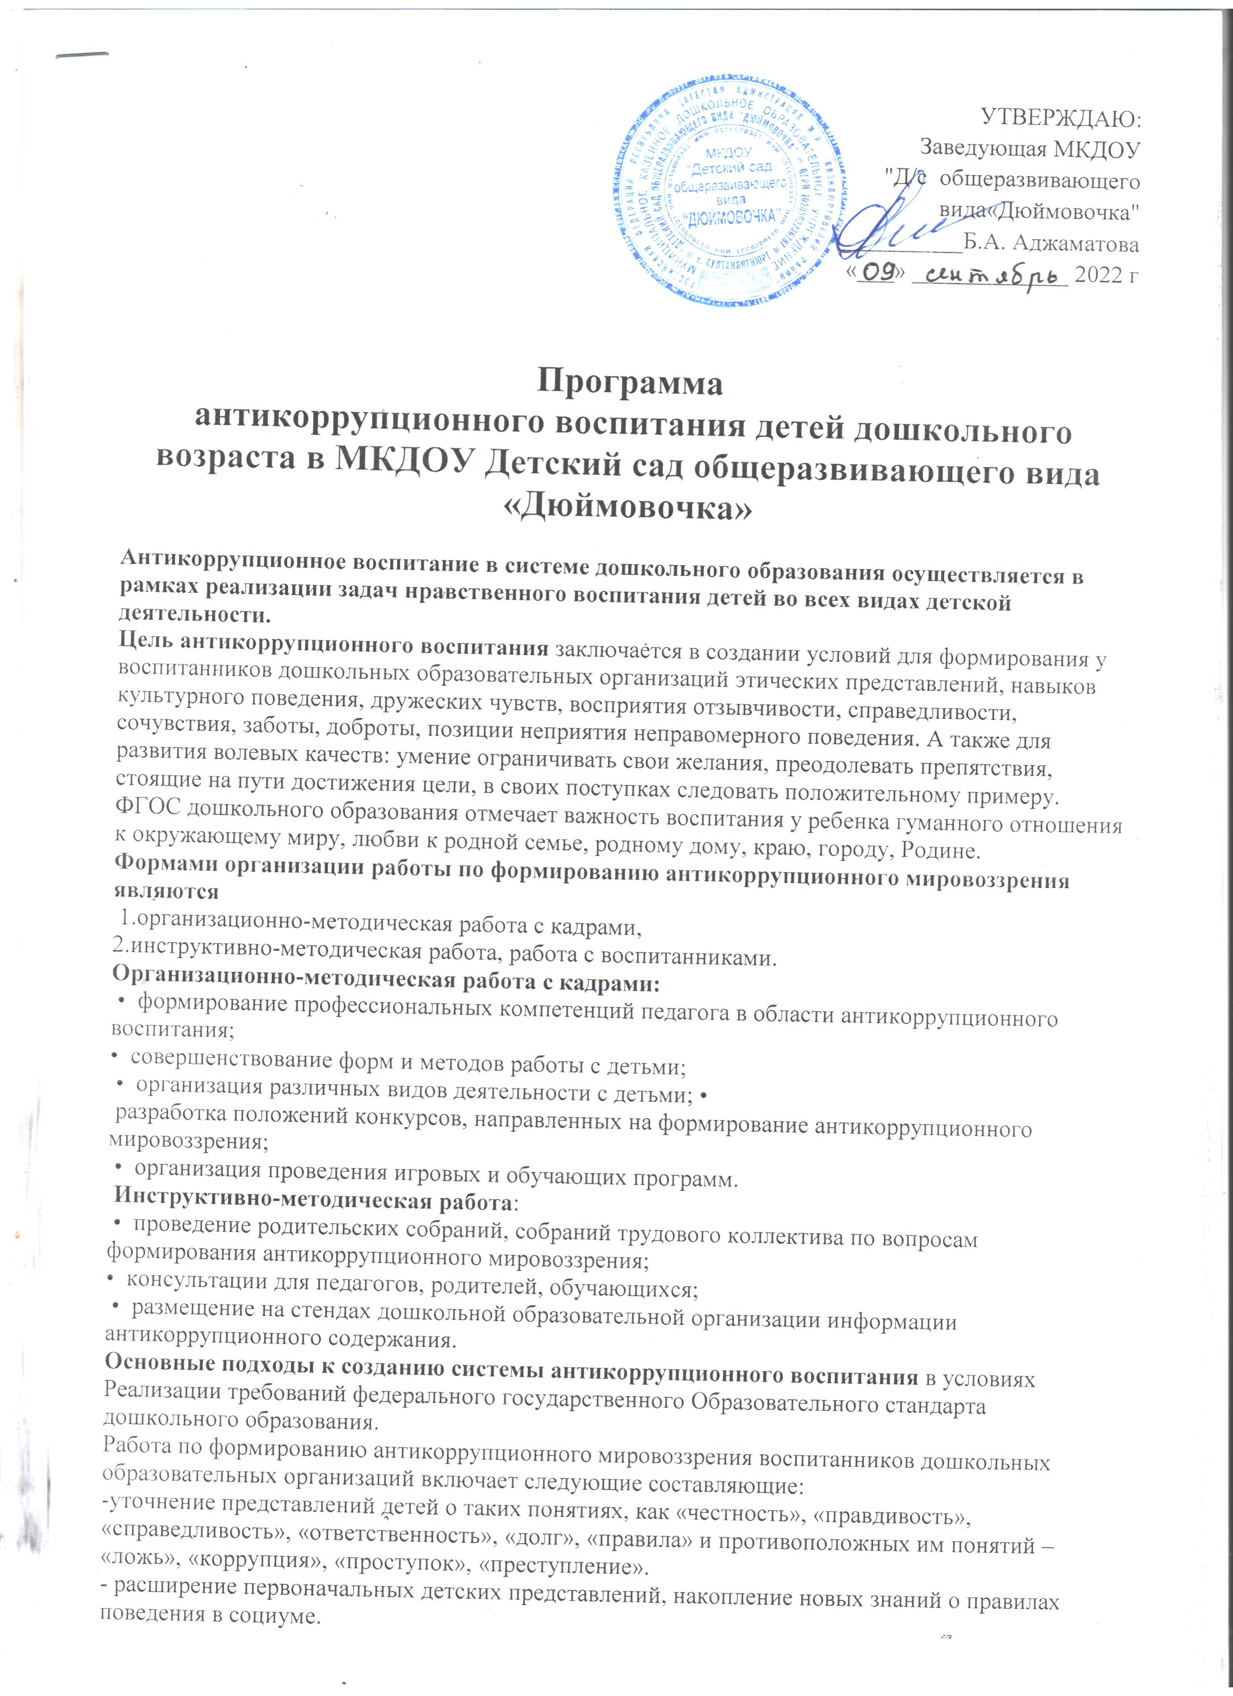

формирование сознательного отношения к соблюдению правил поведения в социуме.

С учетом возрастных особенностей в процессе формирования антикоррупционного мировоззрения воспитанников дошкольных образовательных организаций рекомендуется использовать следующие темы. 1.***Общество – люди*,** которых объединяет общая культура и которые связаны друг с другом совместной деятельностью для достижения общей цели. 2.***Человек – член общества***.

3. ***Взаимоотношения человека с другими людьми.***

**4.*Культура общения*.**

**5. *Уважение к чужому мнению*.**

**6.*Человек – создатель и носитель культуры.***

**7.*Внутренний мир человека: общее представление о человеческих свойствах и качествах*.**

**8. *Правила поведения в детском саду, в группе, в совместной деятельности со взрослыми. Обращение к воспитателю.***

**9.*Коллектив группы, совместная деятельность, игры, отдых.***

***10.Друзья, взаимоотношения между ними; ценность дружбы, согласия*, *взаимной помощи*.**

**11.*Правила взаимоотношений со взрослыми, сверстниками, культура поведения в детском саду, группе, общественных местах.***

Одной из задач ФГОС дошкольного образования является объединение обучения и воспитания в целостный образовательный процесс на основе духовно-нравственных и социокультурных ценностей и принятых в обществе правил и норм поведения в интересах человека, семьи, общества. Развитие у воспитанников дошкольных образовательных организаций социальных, нравственных качеств, инициативности, самостоятельности, коррупционного мировоззрения.

В соответствии с ФГОС ДО выстраивать систему антикоррупционного воспитания необходимо с учетом интеграции образовательных областей: Социально-коммуникативное развитие, Рече вое развитие, Познавательное развитие.

Каждая из этих областей решает ряд задач.

Так, **Социально-коммуникативное** развитие направлено на усвоение норм и ценностей, принятых в обществе, включая моральные и нравственные ценности; развитие общения и взаимодействия ребенка с взрослыми и сверстниками; становление самостоятельности, целенаправленности и саморегуляции собственных действий; развитие социального и эмоционального интеллекта, эмоциональной отзывчивости, сопереживания, формирование готовности к совместной деятельности со сверстниками, формирование уважительного от- ношения и чувства принадлежности к своей семье и к сообществу детей и взрослых в организации; формирование позитивных установок к различным видам труда и творчества.

В образовательной области **Речевое развитие** можно использовать:

 •  составление словесных иллюстраций к рассказам, стихам;

 •  беседы;

•  разучивание стихотворений, пословиц, чтение сказок, рассказов. **Рекомендуемые литературные произведения, способствующие формированию нравственных ориентиров – совестливость, справедливость, ответственность, трудолюбие:**

И. А. Крылов «Чиж и голубь», Л. Н. Толстой «Лев и мышь», «Косточка», «Старый дед и внучек», Н. Артюхова «Большая береза», В. Драгунский «Надо иметь чувство юмора», Д. Мамин-Сибиряк «Приемыш», «Серая шейка», С. Аксаков «Аленький цветочек», В. Берестов «Бабушка Катя», «Заячьи лапы», А. С. Пушкин «Сказка о царе Салтане…», К. Паустовский «Растрепанный воробей», И. Токмакова «Это ни- чья кошка», В. Осеева «Синие листья», «Печенье», М. Зощенко «Не надо врать», А. Сент-Экзюпери «Маленький принц». Русские народные сказки: «Сивка-бурка», «Хаврошечка», «Царевна-лягушка», «Гуси-лебеди», «Сестрица Аленушка и братец Иванушка». Пословицы: «Хорошо тому добро делать, кто его помнит», «Рука руку моет, и обе белы живут», «Милость велика, да не сто-ит и лыка», «Своего спасибо не жалей, а чужого не жди», «Худого человека ничем не уважишь», «Лучше не дари, да после не кори», «Тонул – топор сулил, вытащили – топорища жаль», «Плохо не клади, вора в грех не вводи», «Не в службу, а в дружбу».

 В образовательных областях **Познавательное развитие, Социально-коммуникативное развитие** рекомендуется использовать беседы, сюжетно-ролевые игры, театрализованные постановки, способствующие:

•  формированию представлений воспитанников о профессиях, призванных обеспечивать в обществе соблюдение закона и правопорядка;

•  формированию представлений воспитанников о правилах поведения, принятых в обществе;

•  формированию представлений воспитанников о таких понятиях, как «честность», «порядочность», «правдивость», «правила», и противоположных им понятиях «ложь», «коррупция», «преступление»; •  формированию знаний о современном этикете, культуре по- ведения в отношениях с разными людьми.

**Основной формой обучения детей является игровая деятельность**. Педагогам в ходе сюжетно-ролевых игр рекомендуется познакомить детей с профессиями, представители которых призваны обеспечивать соблюдение законности и правопорядка.

**Методические материалы для Организации антикоррупционного воспитания детей Старшего дошкольного возраста Образовательная область «Речевое развитие»:**

литературные произведения для чтения и заучивания. Рекомендуемые литературные произведения способствуют формированию нравственных ориентиров детей старшего дошкольного возраста: этических представлений, навыков культурного поведения, дружеских чувств, восприятия отзывчивости, справедливости, сочувствия, заботы, позиции неприятия неправомерного поведения.

**Пословицы, поговорки.**

•  Гол, да не вор; беден, да честен.

•  И не велика беда, да честна.

•  Лучше бедность да честность, нежели прибыль да стыд.

 •  Лучше малые крохи с честностью, чем большие куски с лихостью.

 •  Лучше жить бедняком, чем разбогатеть грехом.

•  Не красив собой, зато честен душой.

•  Честных почитай, а гордых презирай.

 •  Честное дело не таится.

•  Честный спит крепче.

 •  Не в силе честность, а в правде.

 •  Не тот прав, кто сильный, а тот, кто честный.

•  Честность всего дороже.

 •  Честные глаза вбок не глядят.

 •  Где правда, там и счастье.

•  Раз солгал – навек лгуном стал.

 •  Соврешь не помрешь – да впредь не поверят.

 •  У лжи короткие ножки.

 •  Лучше горькая правда, чем сладкая ложь.

•  Жизнь дана на добрые дела.

**Литературные произведения для чтения и организации бесед с детьми.**

1.Стихотворения (из книги А. Лопатиной, М. Скребцовой «Воспитание нравственных качеств у детей.Конспекты занятий»)

 2.*Чтение корейской сказки «Честный мальчик»*

 3.Чтение и обсуждение сказки «Вершки и корешки»

**Образовательные области «Познавательное развитие», «Социально-коммуникативное развитие»**: сюжетно-ролевые игры, театрализованные постановки

1.Игра «Птица Счастья»

 2. Игра «Чудо-дерево»

 3.Игра «Сердечко честности»

 4. Рисунок «Солнышко правдивости»

 5.Творческое задание «Честные люди»